Pressemitteilung

Gesund im Homeoffice

AOK bietet kostenfreie Online-Seminare am 8. und 9. Februar
Magdeburg, 18. Januar 2022

Durch die Corona-Pandemie arbeiten so viele Menschen im Homeoffice wie noch nie. Das wirkt sich besonders auf die Arbeitsorganisation und die soziale Interaktion der Beschäftigten untereinander aus. Mit dem kostenlosen Online-Seminar „Die Säulen für gesundes Homeoffice“ zeigt die AOK Sachsen-Anhalt deshalb, wie man im Homeoffice gesund arbeiten und führen kann.

Die einstündigen Seminare finden statt am 8. Februar um 10:30 Uhr und 13:30 Uhr sowie am 9. Februar um 10:30 Uhr. Darin stehen die Säulen für gesundes Homeoffice im Fokus. Expertin und Rehabilitationspsychologin Christin Assmann erläutert anhand anschaulicher Bespiele, worauf es bei Führung aus Distanz ankommt und gibt Ideen zur Zusammenarbeit in digitalen Teams.

Das Onlineseminar ist kostenfrei und steht jedem offen, nicht nur Versicherten der AOK Sachsen-Anhalt. Anmeldungen sind möglich unter https://www.deine-gesundheitswelt.de/homeoffice

Weitere Informationen zu einem gesunden Homeoffice gibt es auch unter Übersicht | AOK-Programm - Gesund im Homeoffice (aok-homeoffice.de)

Hinweis für die Redaktionen:
Für Ihre Berichterstattung in Verbindung mit dieser Pressemitteilung können Sie das beigefügte Foto bei Angabe des Bildnachweises kostenfrei verwenden.

Zur AOK Sachsen-Anhalt:
Die AOK Sachsen-Anhalt betreut über 810.000 Versicherte und 50.000 Arbeitgeber in 44 regionalen Kundencentern. Mit einem Marktanteil von 40 Prozent und einem Beitragssatz von 15,4 Prozent ist sie die größte und eine der günstigsten Krankenkassen in Sachsen-Anhalt.

Bilderservice:

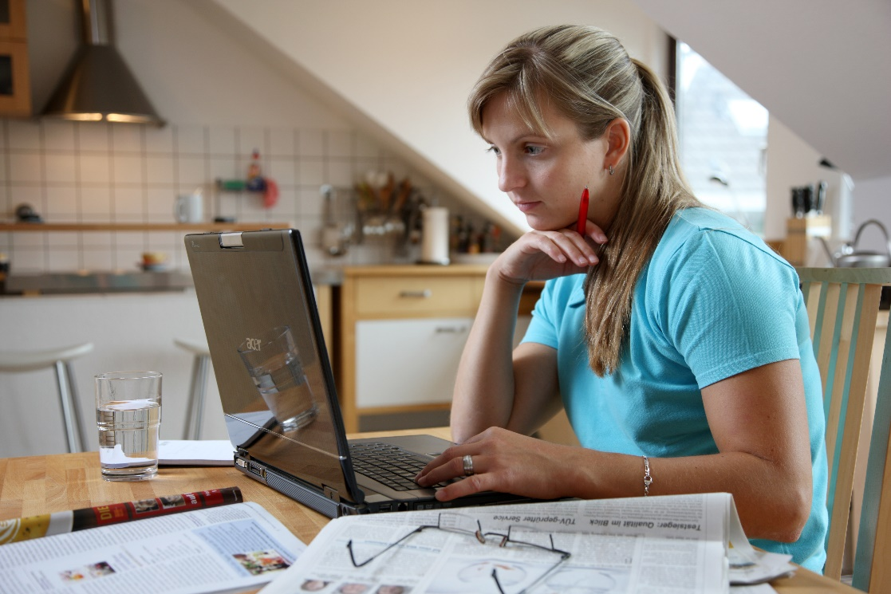
Die Arbeit im Homeoffice hat einen großen Einfluss auf die körperliche und psychische Gesundheit. Mit dem kostenfreien Online-Seminar „Die Säulen für gesundes Homeoffice“ gibt die AOK Sachsen-Anhalt Tipps, wie man im Homeoffice gesund arbeiten und führen kann. Foto: AOK-Mediendienst

